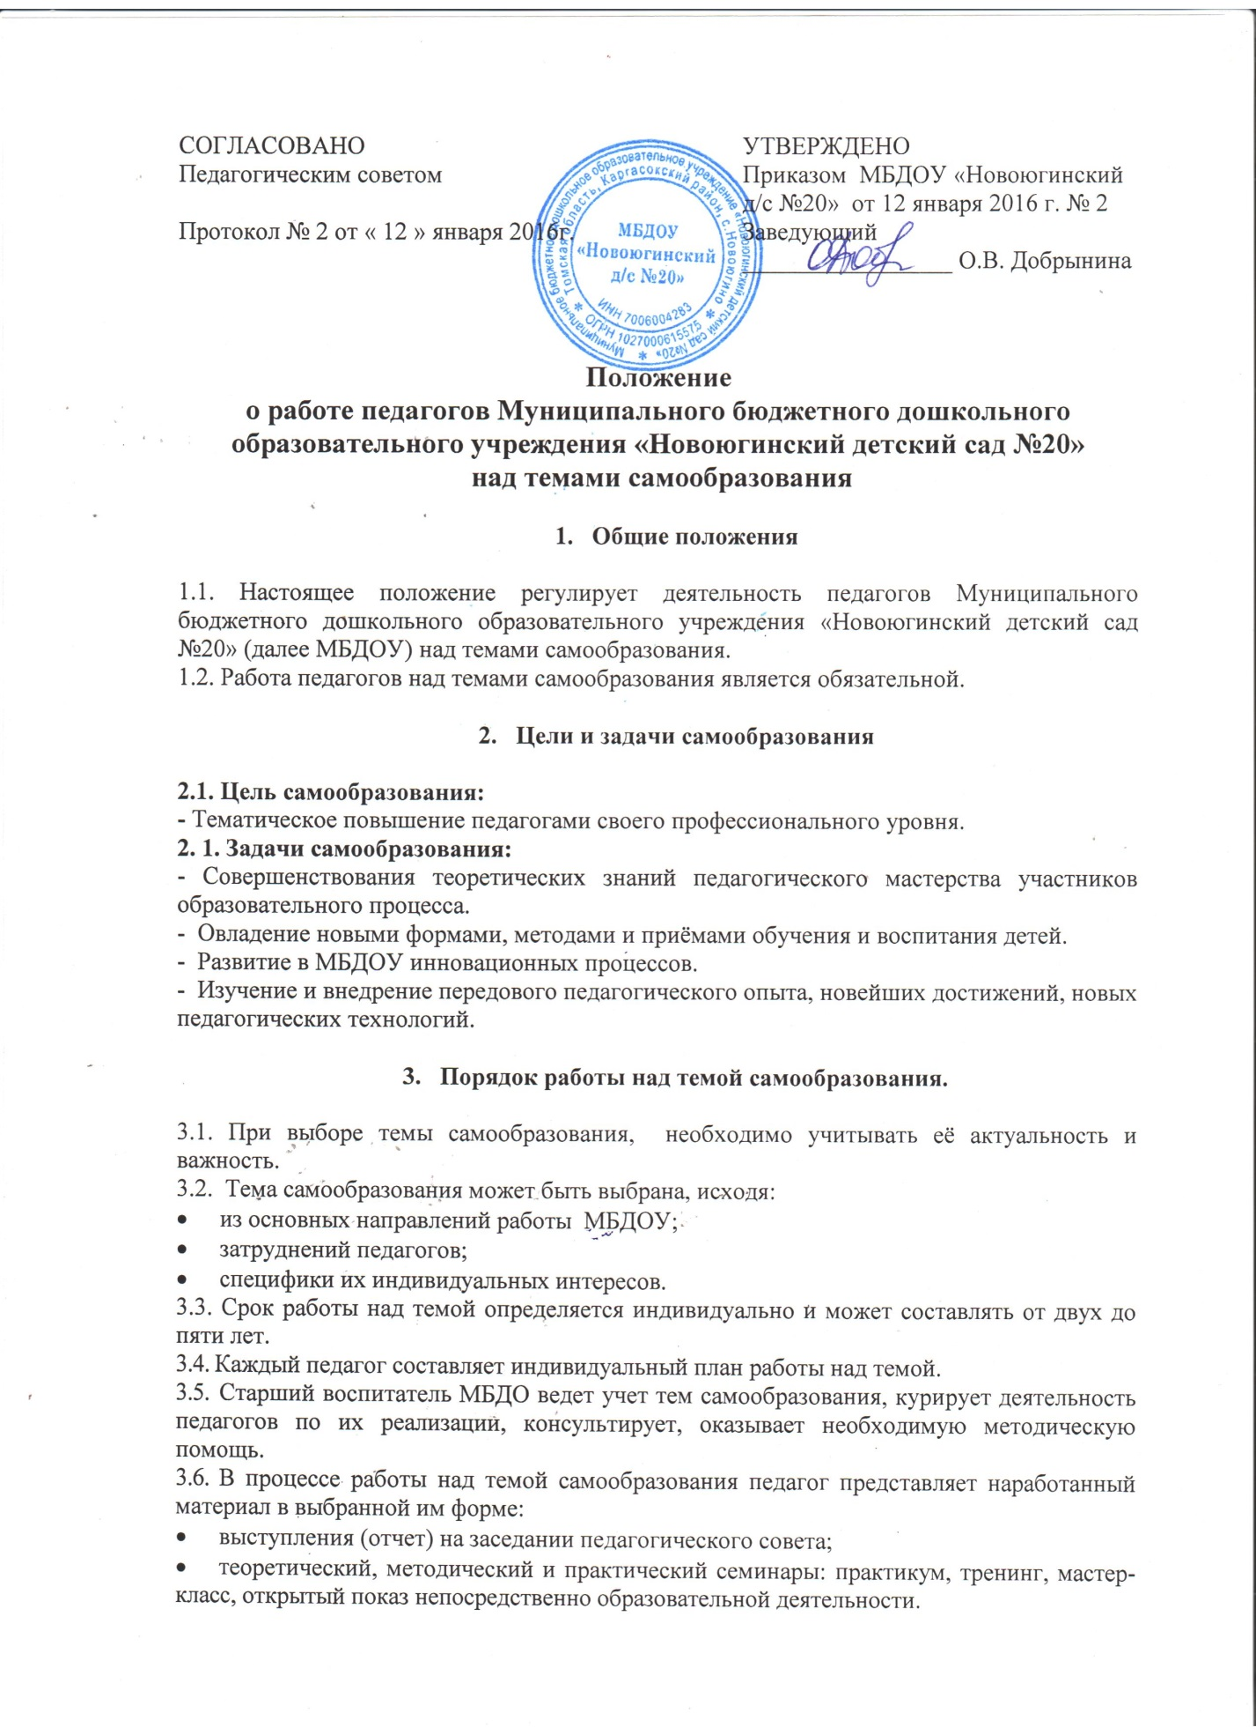

* 1. В завершении работы отчёт по теме самообразования может быть представлен в форме: доклада, реферата, статьи в журнале, программы, дидактического материала, методического пособия, научно-методической разработки, выступление на методических объединениях.
  2. Весь наработанный материал оформляется и является доступным для использования другими педагогами.
  3. Наиболее значимый опыт работы педагога может быть рекомендован к распространению на различных уровнях.

По итогам работы над темой самообразования проводится корректировка профессионального развития каждого педагога, определяются коллективные и индивидуальные формы самообразования педагогов на следующий период.